 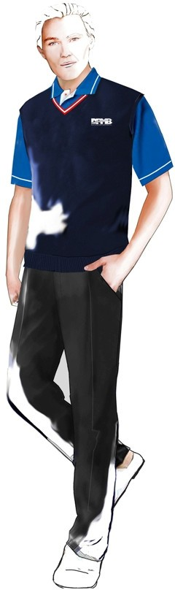 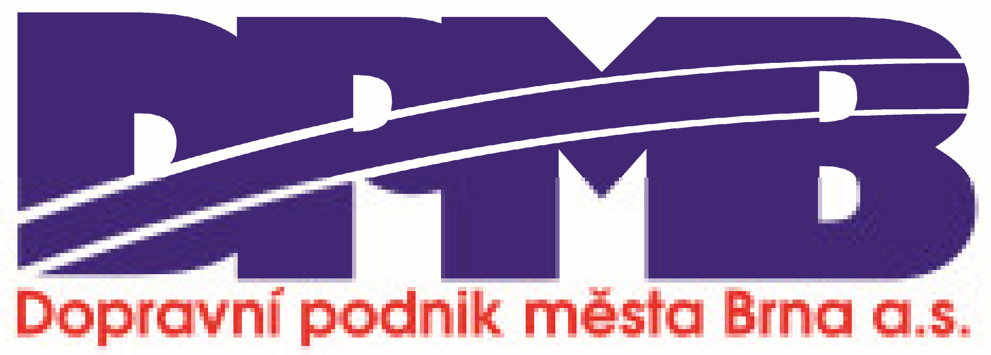

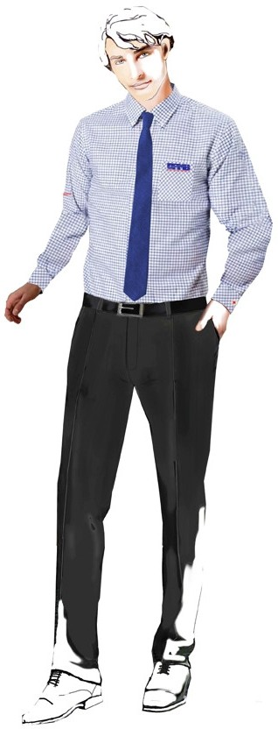Technická dokumentace (popis) návrhu pánských košil

Příloha č. 3a

## Specifikace pánských košil:

|  |  |
| --- | --- |
| Košile dlouhý rukáv - pánská | strana č. 2 |
| Košile krátký rukáv - pánská | strana č. 3 |

Košile jsou oděvní součásti kompletního pánského služebního stejnokroje jsou určeny pro profese řidič MHD, dispečer, dopravní asistent a dispečer asistent, pracovník informační kanceláře, pracovník pořádkové služby.

**Stručný popis:**

# Košile dlouhý rukáv pánská

Košile dlouhý rukáv pánská ušitá v klasickém střihu – regular.

Barevnost:

* kostka modro-bílá
* velikost kostky*,* střída 6 x 8 mm
* šíře proužku 1 mm
* modrá PANTONE ULTRAMARINE 17-4037 TP Přední díl:
* hladký s náprsní kapsou na levém PD,
* kapsa - výšivka loga v liště široké 3 cm, velikost loga 6 cm - logo dvoubarevné,
* pravá knoflíková léga 2,5 cm, levá léga s dírkami 3 cm. Zadní díl:
* klasické sedlo, protisklad 3 cm ve středu ZD, ozdobně všité kontrastní poutko 1cm šíře. Límec:
* stojáček vnější z vrchového materiálu, vnitřní kontrastní, výška 3,5 cm,
* převěs z vrchového materiálu s kosticemi, výška 4,5 cm. Rukávy:
* jednošvové zakončené rozparkem a manžetou,
* pravý rukáv – v horní části výšivka symbolu loga červeně, v délce 6 cm,
* manžeta – vrchní základní materiál, vnější – kontrastní materiál,
* manžeta – výška 7,5 cm – 2 knoflíky pro úpravu objemu. Knoflíky:
* přišité křížkem a červeně.

**Symboly údržby:**

|  |  |  |
| --- | --- | --- |
| **Ukazatel** | **Hodnota** | **Symbol** |
| praní do : | 40°C |  |
| bělení : | X |
| žehlení do : | do 150°C |
| chemické čištění : | profesionální chemické čištění |
| sušení : | nesušit v sušičce |

Při ošetřování se vždy řiďte symboly uvedenými přímo na oděvu. Změna vyhrazena.

**Stručný popis:**

# Košile krátký rukáv pánská

Košile krátký rukáv pánská ušitá v klasickém střihu – regular.

Barevnost:

* drobná kostka modro-bílá
* velikost kostky*,* střída 4 x 4 mm
* šíře proužku 1 mm
* modrá PANTONE PERIWINKLE 16-4032 TP Přední díl:
* hladký s náprsní kapsou na levém PD,
* kapsa - výšivka loga v liště široké 3 cm, velikost loga 6 cm - logo dvoubarevné,
* pravá knoflíková léga 2,5 cm, levá léga s dírkami 3 cm. Zadní díl:
* klasické sedlo, protisklad 3 cm ve středu ZD, ozdobně všité kontrastní poutko, šíře 1 cm. Límec:
* stojáček vnější z vrchového materiálu, vnitřní kontrastní, výška 3,5 cm,
* převěs z vrchového materiálu s kosticemi, výška 4,5 cm. Rukávy:
* jednošvové zakončené dvojitým zahnutím v šířce 3 cm,
* pravý rukáv – 6,5 cm od kraje výšivka symbolu loga červeně, v délce 6 cm. Knoflíky:
* přišité křížkem a červeně.

**Symboly údržby:**

|  |  |  |
| --- | --- | --- |
| **Ukazatel** | **Hodnota** | **Symbol** |
| praní do : | 40°C |  |
| bělení : | X |
| žehlení do : | do 110°C |
| chemické čištění : | profesionální chemické čištění |
| sušení : | nesušit v sušičce |

Při ošetřování se vždy řiďte symboly uvedenými přímo na oděvu. Změna vyhrazen